# Лабораторная работа №7

**Определение горизонтальной составляющей индукции магнитного поля Земли1**

**Цель работы:** определить горизонтальную составляющую индукции магнитного поля Земли; сравнить с международной моделью главного магнитного поля Земли.

# Приборы и принадлежности:

|  |  |
| --- | --- |
| тангенс-гальванометр | вольтамперметр М2044 |
| источник ВC 4-12 | реостат РПШ-2 100 Ом 2А |
| переключатель двухполюсный | соединительные провода (одна пара проводов должна быть  достаточно длинной и витой) |

1 Работа подготовлена в рамках выполнения ВКР студентом группы 5 «Д» факультета МФиИ Авсянником Вадимом Сергеевичем. Научный руководитель Романов Р.В. – 2013 год.

# Теоретическое введение

1. **Некоторые сведения о магнитном поле**

Пусть имеется очень тонкий проводник с током. Элементом тока называется величина *Idl* , где *dl* –

бесконечно малый вектор, направленный вдоль

проводника по току. Понятие элемента тока в магнетизме играет ту же роль, что и пробный заряд в электростатике.

Магнитное поле – это объективная реальность, и, следовательно, его можно характеризовать, измерять и использовать.

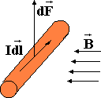

*Рис. 7.1.1*

Для характеристики данного поля вводят векторную величину, которую называют индукцией магнитного поля *B* .

Если там, где находится элемент тока, существует магнитное поле с

индукцией *B* , то оно действует на проводник с силой *dF* (рис. 7.1.1)

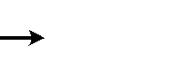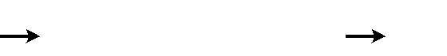

*dF*  *I* *dl B* . (7.1.1)

Можно установить единицу измерения магнитной индукции, исходя из (7.1.1)

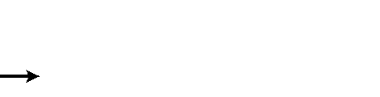[*B*]   *F*   1

 

 *Il* 

Однако принято другое определение.

ньютон . ампер метр

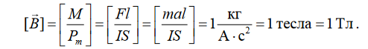**def:** 1 тесла – единица SI индукции магнитного поля, равная магнитной индукции однородного магнитного поля в котором на плоский контур с током, имеющий магнитный момент 1 A·м2, действует максимальный вращающий момент равный 1 Н·м.

Часто величину магнитного поля выражают не в единицах SI – теслах (Тл), а в единицах СГС1 – гауссах (Гс), так как к этой величине слишком привыкли физики-профессионалы.

Так же как в электростатике, в магнитостатике вводят дополнительный вектор, который называется напряжённостью магнитного поля.

1 СГС система единиц (SGS) - система единиц физических величин с основными единицами: сантиметр-грамм-секунда. Применяется главным образом в трудах по физике и астрономии. В электродинамике использовались две системы единиц СГС: электромагнитная (СГСМ) и электростатическая (СГСЭ). В ХХ веке наибольшее распространение получила симметричная (смешанная) система единиц СГС (её называют также Гаусса системой единиц). В этой системе магнитные единицы равны единицам СГСМ (максвелл, гаусс, эрстед и др.), электрические — единицам СГСЭ.

В однородных изотропных средах

*H*  *B*

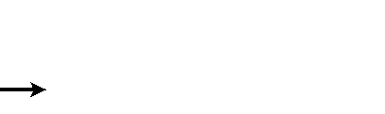

0

, (7.1.4)

где  – характеристика магнитных свойств среды, которую называют магнитной проницаемостью среды. Она показывает, во сколько раз индукция поля в среде ***больше*** индукции поля в вакууме. *0* – магнитная постоянная, равная

0 = 4·10-7 Генри/метр=4·10-7 Гн/м*.*

Таблица 1.1

|  |  |  |
| --- | --- | --- |
| величина | SI | **СГС** |
| Индукция | 1 тесла=104 Гс | 1 гаусс=10-4 Тл |
| Напряжённость | 1 ампер/метр=0,0126 Э | 1эрстед=79,5775 А/м |

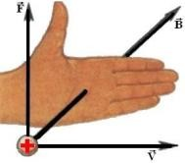Полезная связь: B(Тл)=10-4∙H(Э).

Индукция магнитного поля и напряжённость электрического поля являются основными характеристиками электромагнитного поля, так как определяют силу, действующую на

движущуюся заряженную частицу, – силу Лоренца.

*F*  *q**E*   *B*. (7.1.6)

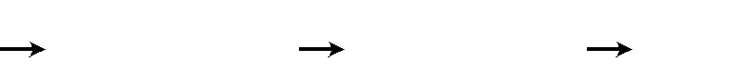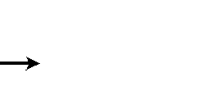

Модуль магнитной составляющей силы Лоренца

*F*  *q* *B*sin , (7.1.7) где *α* – угол между скоростью и магнитной индукцией.

Движением заряженных частиц в магнитном

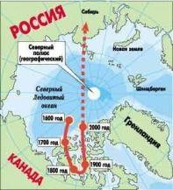поле Земли, которое сопровождается излучением, объясняют красивейшее явление, которое наблюдается в высоких широтах – северное (полярное) сияние.

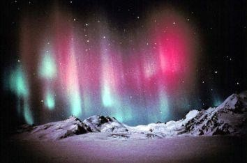

*Рис. 7.1.4 Рис. 7.1.5*

*Рис. 7.1.2*

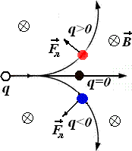

*Рис. 7.1.3*

# Магнитное поле Земли

Земля обладает собственным магнитным полем, или по выражению Гилберта «Земля – большой магнит». Магнитное поле Земли до расстояний 3*R* (*R –* радиус Земли) соответствует приблизительно полю однородно намагниченного шара с напряжённостью поля 55,7 А/м (0,70 Э) у полюсов и 33,4 А/м (0,42 Э) на экваторе. Индукция геомагнитного поля убывает от магнитных полюсов к магнитному экватору от 70 до 40 мкТл.

На больших расстояниях поле Земли имеет более сложное строение.

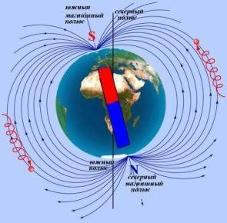

*Рис.7.2.1*

Магнитная ось наклонена к географической оси примерно на 11,5°. Южный магнитный полюс находится на Севере. Примерно с начала XVII века располагавшийся под паковыми льдами в границах нынешней канадской Арктики, он вышел за пределы 200-мильной зоны Канады и движется в направлении Таймыра (рис. 7.1.5) (данные 2009 года). Северный магнитный полюс с края Антарктиды вышел в Индийский океан*.*

Наличие у Земли магнитного поля объясняют процессами, протекающими в жидком металлическом ядре Земли.

# Составляющие земного магнетизма

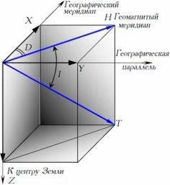Полное представление о величине магнитного поля Земли в данной точке можно получить, зная значения трёх величин, называемых элементами земного магнетизма: горизонтальной составляющей индукции магнитного поля, магнитного склонения и

магнитного наклонения.

Магнитное склонение (на рис.7.3.1 – *D*) – угол между географическим и магнитным меридианами в точке земной поверхности. Магнитное склонение считается положительным, если северный конец магнитной стрелки отклонен к востоку от географического меридиана, и отрицательным – если к западу. Значение магнитного склонения указывается на магнитных картах и используется для

определения истинного меридиана по

*Рис. 7.3.1*

показанию магнитного компаса.

Магнитное наклонение (на рис. 7.3.1 – *I*) – угол между магнитной силовой линией и горизонтальной плоскостью. На магнитных полюсах Земли, а также в районах крупных магнитных аномалий магнитное наклонение равно 90°.

Направление магнитных силовых линий устанавливается с помощью магнитной стрелки (компаса). Если подвесить магнитную стрелку ***NS*** на нити так, чтобы точка подвеса совместилась с центром тяжести, то стрелка установится по направлению касательной к силовой линии магнитного поля Земли (на рис. 7.3.1 – направление *Т*). Вертикальная плоскость, проходящая через ось установившейся магнитной стрелки, называется плоскостью геомагнитного меридиана.

Проекция вектора магнитной индукции на плоскость горизонта представляет горизонтальную составляющую магнитной индукции магнитного поля. Эта проекция, как и вектор магнитной индукции, лежит в плоскости магнитного меридиана. Проекция вектора *B* на ось *OX* называется северной составляющей и обозначается *Вх*, проекция на *OY* –

восточной составляющей и обозначается *Вy*, а на ось *OZ* – вертикальной составляющей *Bz*.

*B*2  *B*2

*x y*

*B*2  *B*2

*Г В*

*BГ* 

*B*  . (7.3.1)

Напряжённости магнитного поля Земли измеряются в гауссах (Гс) или гаммах (). 1 =10-5Гс.

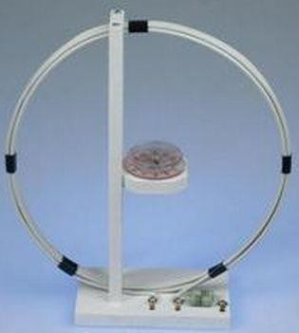Если магнитная стрелка может свободно вращаться лишь вокруг вертикальной оси, то она будет устанавливаться под действием горизонтальной составляющей магнитного поля Земли в плоскости магнитного меридиана.

# Тангенс-гальванометр

В работе для измерения горизонтальной составляющей индукции магнитного поля Земли используется тангенс- гальванометр (рис. 7.4.1).

Он состоит из катушки, в центре которой на вертикальной оси располагается магнитная стрелка. Стрелка может свободно вращаться внутри круглой коробки с прозрачной крышкой (компас). По контуру дна коробки намечена круговая шкала,

проградуированная в угловых

градусах. *Рис. 7.4.1*

Катушка состоит из *N* витков и её диаметр значительно больше длины стрелки. Если в катушке течет ток *I*, то в её центре возникает магнитное поле, индукция которого равна

где *r* – радиус катушки.

*B*  0 *I N* , (7.4.1)

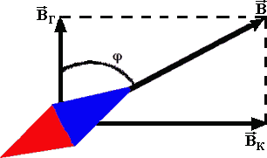*К* 2*r*

Вектор *Bк*

перпендикулярен

плоскости катушки. Если расположить плоскость катушки тангенс-гальванометра в плоскости магнитного меридиана, то магнитная стрелка устанавливается в направлении



результирующего поля *B*

(рис. 7.4.2).

*Рис. 7.4.2*

По принципу суперпозиции это поле равно векторной сумме слагаемых полей: горизонтальной составляющей индукции *BГ* магнитного поля Земли и индукции *BК* магнитного поля катушки.

Из рис. 7.4.2 видно, что

tg  *BК BГ* . (7.4.2)

Из уравнений (7.4.1) и (7.4.2) получим

*B*  0 *N* 

*Г* 2*r*

*I*

tg

 0*N* 

*D*

*I*

tg

, (7.4.3)

где *D* – диаметр катушки.

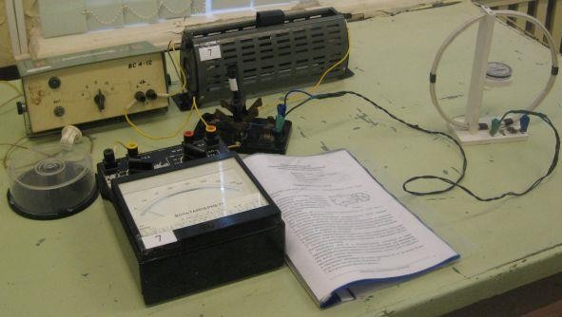

*Рис.7.4.3.*

Общий вид установки

# Лабораторная работа №7

**Определение горизонтальной составляющей индукции магнитного поля Земли**

|  |  |  |
| --- | --- | --- |
| Выполнил студент |  |  |
| Факультет | курс | группа |
| Проверил |  |  |
| Показания сняты |  |  |
| Зачтено |  |  |

# Порядок выполнения работы

*Параметры установки: D = 2r = 0,215 м – диаметр катушки; N = 6 – число витков.*

1. 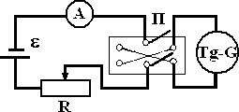Соберите цепь по схеме 7.1. Тангенс-гальванометр постарайтесь расположить подальше от источника питания и других приборов, которые могут иметь собственные достаточно сильные электромагнитные поля.

***ВНИМАНИЕ!***

 *– выпрямитель ВС 4-12 в положении*

*Схема 7.1*

*переключателя «8». Сила тока в цепи не должна превышать 0,70 А.*

*Для измерения тока используется вольтамперметр М2044 (крайние клеммы, переключатель на 750 мА, множитель Х1).* ***Соблюдайте полярность!***

1. Установите плоскость катушки тангенс-гальванометра в плоскости магнитного меридиана Земли так, чтобы магнитная стрелка расположилась в плоскости витков катушки, указывая при этом на Север и Юг (*N* and *S*).
2. Реостат *R* выведите в положение, соответствующее максимальному сопротивлению. Включите источник.
3. Поставьте переключатель *П* в левое или правое положение. Реостатом установите такой ток в цепи, чтобы стрелка отклонилась не менее, чем на 5. Дождитесь, когда стрелка придёт в равновесие, зафиксируйте её угол отклонения и ток в цепи.
4. Перекиньте ключ *П* в противоположное положение и также зафиксируйте угол отклонения стрелки. Это необходимо для нахождения среднеарифметического значения угла отклонения магнитной стрелки, так как всегда имеется неточность в установлении витков Tg-G в плоскости магнитного меридиана.
5. Постепенно увеличивая ток в цепи, выполните пп. 4 – 5 не менее 10 раз, но не более чем для углов отклонения 70.
6. Все результаты заносите в таблицу 1.

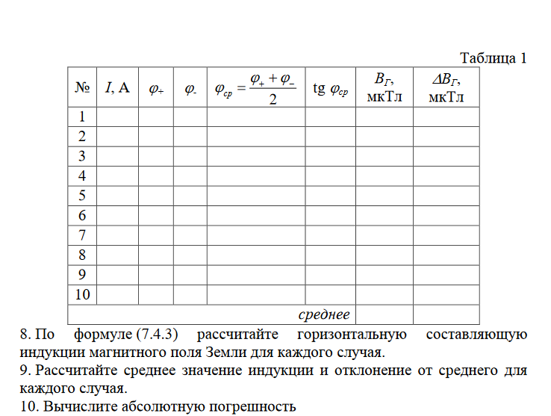

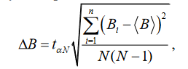

(II.1)

где *N* – число опытов, *t**N* – коэффициент Стьюдента (вероятность  задаёт преподаватель).

1. Запишите результат

*BГ* = ± мкTл*,* *B* = %*.*

1. Сравните полученные данные со значениями международной модели главного магнитного поля Земли (см. приложение).

# II. Задание для студентов физических специальностей

1. Выберите результат наиболее близкий к среднему и для него рассчитайте относительную погрешность по формуле

 *r* 2  *I* 2  tg  2

 *r*    *I*   

   



tg





 *D* 2  *I* 2  2 2

 *D*    *I*    sin 2 

   





*B* 

 , (II.2)

а затем вычислите абсолютную погрешность.

1. Запишите результат

*BГ* = ± мкTл*,* *B* = %*.*

1. Постройте график зависимости tg*cp*  *f* *I* . Методом наименьших

квадратов определите коэффициент наклона прямой и значение индукции магнитного поля.

# Контрольные вопросы

1. Характеристики магнитного поля и их единицы измерения в SI.
2. Закон Био-Савара-Лапласа. Поле прямого и кругового тока.
3. Теорема о циркуляции *H* . Поле соленоида и тороида.
4. Объясните методику определения горизонтальной составляющей магнитной индукции магнитного поля Земли.

# Литература

(см. основной список литературы)

# Приложение

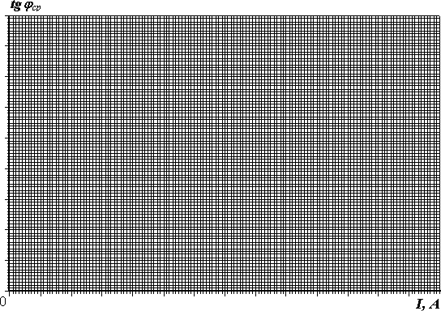масштабно-координатная бумага для построения графиков

# Приложение

Значения магнитного поля Земли в разных городах (данные собраны из разных источников, не всегда достоверных)

|  |  |  |  |  |
| --- | --- | --- | --- | --- |
|  |  | *BГ*, мкТл | *BВ*, мкТл | *B*, мкТл |
| экватор |  | 41,00 | 0,00 | 41,00 |
| Симферополь | 44°56′53″ с. ш.  34°06′15″ в. д. | 21,36 |  |  |
| Мариуполь | 47°07′50″ с. ш.  37°33′50″ в. д. | 19,99 |  |  |
| Иркутск | 52°17′00″ с. ш.  104°18′00″ в. д. | 19,22 |  |  |
| Тула | 54°12′00″ с. ш.  37°37′00″ в. д. |  |  |  |
| Челябинск | 55°09′00″ с. ш.  61°24′00″ в. д. | 19,78 |  |  |
| Москва | 55°45′20.83″ с. ш.  37°37′03.48″ в. д. | 20,00 | 50,00 | 53,85 |
| Эстония (Таллинн) | 59°26′00″ с. ш.  24°45′00″ в. д. | 16,34 |  |  |
| Санкт-Петербург | 59°57′00″ с. ш.  30°19′00″ в. д. | 14,92 | 50,09 | 52,26 |
| полюс магнитный | 84°54′00″ с.ш.  131°00′00″ з.д. | 0,00 | 66,00 | 66,00 |

# Международная модель главного магнитного поля Земли на декабрь 2012 года для 37°37′00″ в. д.

**высота над уровнем моря – 170-204 м**

URL: <http://serv.izmiran.ru/cgi-bin/igrf-11a.py>.

